ĐỀ KIỂM TRA ĐỊA LÍ CUỐI HỌC KÌ 2- LỚP 4

Câu 6. (1 đ) Điền vào chỗ chấm (……) từ thích hợp trong các câu sau:
Đồng bằng Nam Bộ nằm ở phía ………...............nước ta. Đây là đồng bằng ………………............... của nước ta.
Câu 7.(1đ) Theo em đồng bằng Duyên Hải Miền Trung có những khó khăn gì?

…………………………………………………………………………………………………………………………………………………………………………………………………………………………………………………………………………………………………………………………………………………………………………………………………………………………………………
……………………………………………………………………………………………………………………………………………………………………………………………………………………
Câu 8.(1đ) Điều kiện tự nhiên nào đã giúp Hà Nội trở thành Thủ đô của nước ta?
- Là trung tâm của đồng bằng Bác Bộ.
- Có vị trí thuận lợi giao lưu trong và ngoài nước.
- Diều kiện về tự nhiên thuận lợi cho việc sản xuất.
- Tất cả đều đúng.
Câu 9.(1đ) Hãy nối hình ảnh phù hợp với thành phố sau:

Thành phố Hồ Chí Minh |  |  | Thành phố Cần Thơ
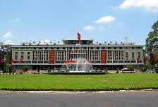 | 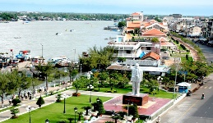 | 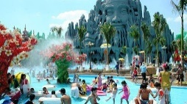 | 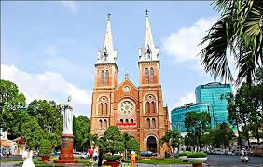 | 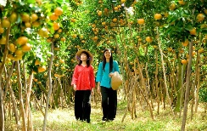 | 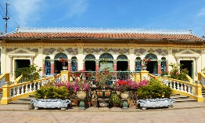

Câu 10: (1đ) Em làm gì để bảo vệ môi trường biển ở quê hương luôn xanh sạch đẹp?
……………………………………………………………………………………………………………………………………………………………………………………………………………………………………………………………………………………………………………………………………………………………………………………………………………………………………………………………………………………………………………………………………………………
……………………………………………………………………………………………………………………………………………………………………………………………………………………

ĐÁP ÁN

Câu 6. (1 đ) Điền vào chỗ chấm (……) từ thích hợp trong các câu sau:
Đồng bằng Nam Bộ nằm ở phía Nam nước ta. Đây là đồng bằng lớn nhất của nước ta.
Câu 7.(1đ) Theo em đồng bằng Duyên Hải Miền Trung có những khó khăn gì?
- Mùa hạ ít mưa, không khí khô nóng, ruồng đồng nức nẻ, sông hồ cạn
- Cuối năm thường có mưa lớn và bão, thiệt hại rất nhiều về người và của.
Câu 8. D
Câu 9.(1đ) Hãy nối hình ảnh phù hợp với thành phố sau:

Thành phố Hồ Chí Minh |  |  | Thành phố Cần Thơ

Câu 10: (1đ) Em làm gì để bảo vệ môi trường biển ở quê hương luôn xanh sạch đẹp?
- Học sinh ghi theo cách hiểu của mình từ 2 ý trở lên đạt trọn số điểm:
+ Không vứt, xả rác xuống biển
+ Nhặc chay nhựa dưới biển để bán
+ Vận động mọi ngưởi không vức rác xuống biển, đánh bắt trái phép.
+ Lên án người có hành vi không biết bảo vệ tài nguyên thiên nhiên của biển.
+ Tham gia các chương trình vì màu xanh của biển.

